Họ và tên: Nguyễn Thị Phương Mai

Lớp: 11_CNPM2

MSSV: 1150080146

**Chương 1: Giới thiệu về Microsoft Project**

Lưu ý:

* Phần 1.1 và 1.2 sẽ sử dụng dữ liệu file Guided Tour_Start.mpp theo như trong bộ tài liệu tham khảo.
* Phần 1.3 và 1.4: Sử dụng file Quanlyduanapp ( Phân công việc trong Xây dựng phần mềm app bán hàng) là file tự làm riêng.
  1. **Giao diện làm việc**

Bước 1: Giao diện màn hình chính

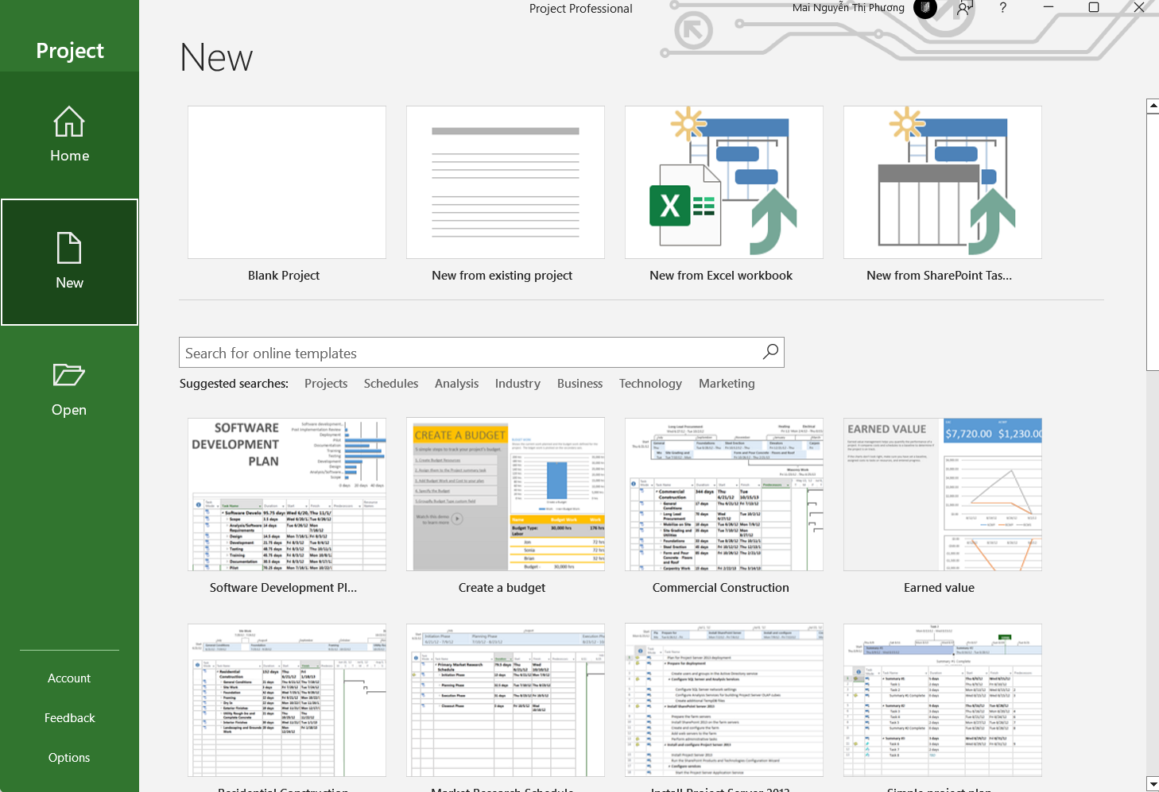

Bước 2: Trên màn hình khởi động của Project bấm vào Blank Project.

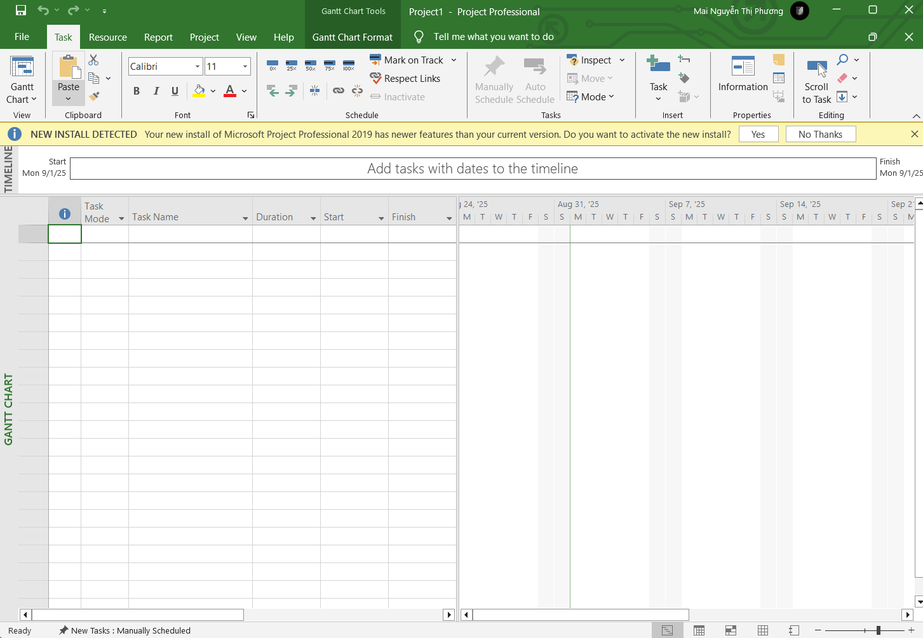

* 1. **Khung nhìn Backstage**

Bước 1: Kích vào tab File. Project sẽ hiển thị khung nhìn Backstage.

Bước 2: Nếu máy tính của bạn không hiển thị như hình dưới đây, hãy kích vào mục tab

Open nằm ở phía bên trái của khung nhìn Backstage.

Bước 3: Nếu giao diện màn hình Open không thực sự được nhìn thấy trong khung nhìn

Backstage, kích Open.

Bước 4: Kích vào Computer, kích vào Browse, và sau đó dẫn đến thư mục

Practises/Chapter 1.

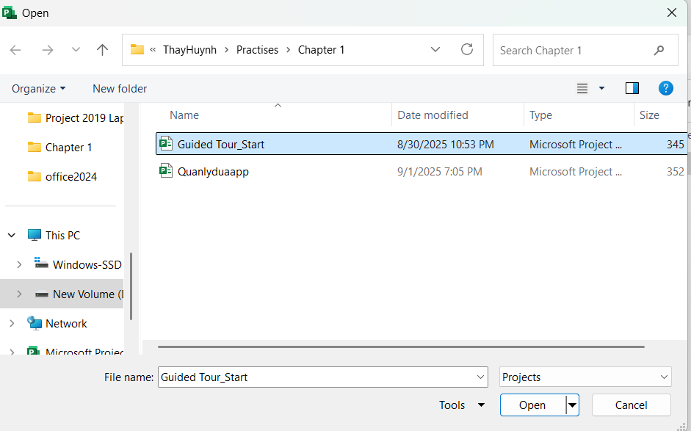

Bước 5: Chọn tập tin Guided Tour_Start.mpp trong thư mục và sau đó bấm nút Open.

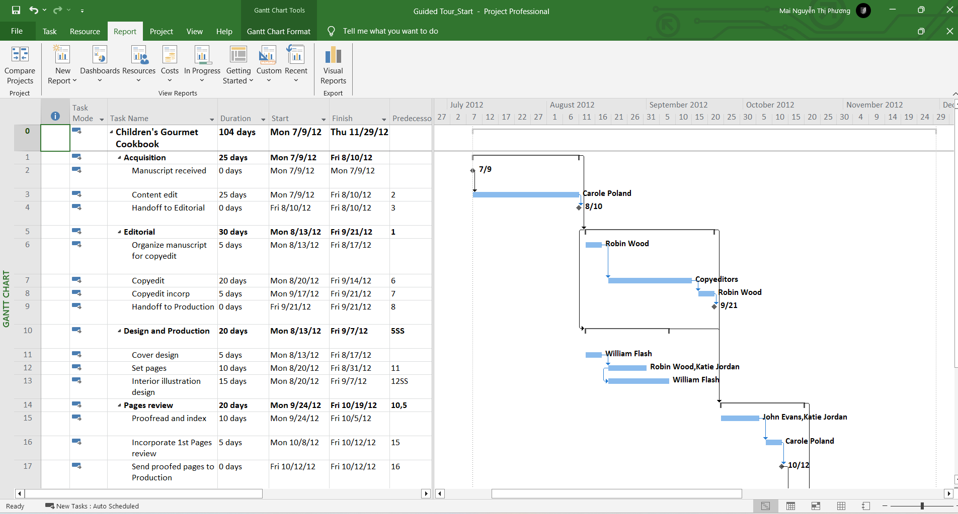

Bước 6: Trên tab File, kích Save As.

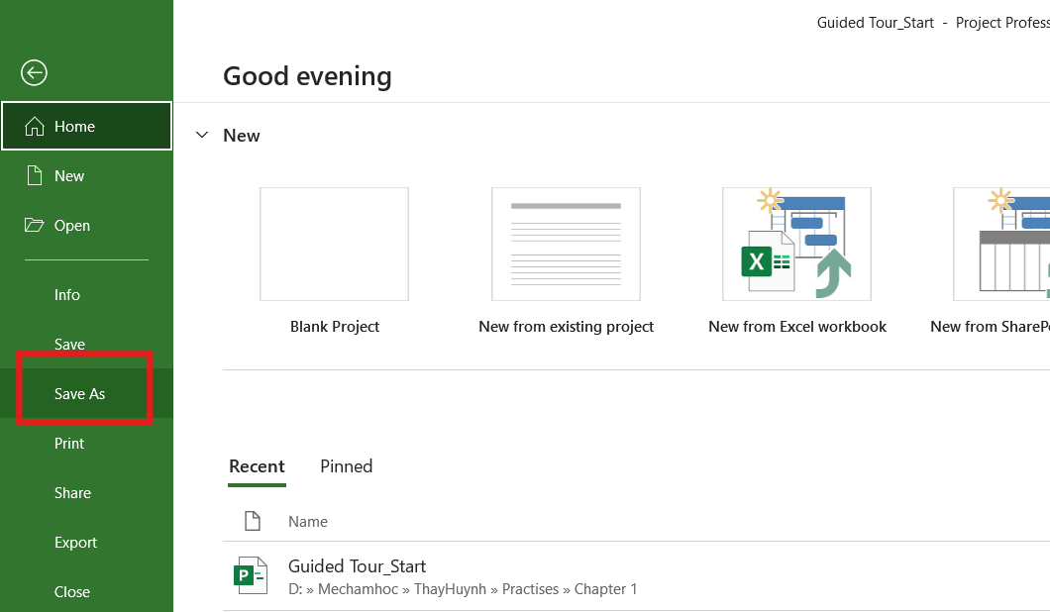

Bước 7: Kích vào Computer, kích vào Browse sau đó dẫn dẫn đến thư mục

Practises/Chapter 1.

Bước 8: Trong hộp nhập có nhãn Filename, gõ Guided Tour và sau đó bấm nút Save.

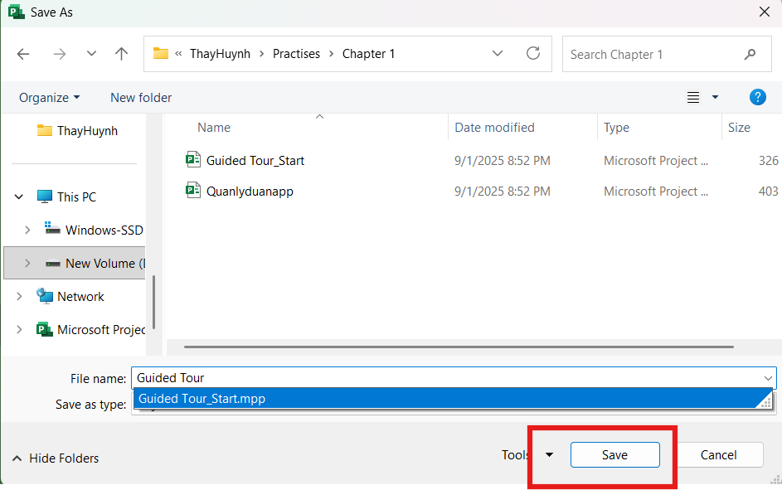

* Bạn cũng có thể tạo ra các biểu mẫu từ các kế hoạch dự án của bạn để sử dụng sau này hoặc để chia sẻ. Một mối lo ngại chung về các kế hoạch được chia sẻ là chúng có thể chứa thông tin nhạy cảm như các mức lương của tài nguyên. Nhưng bạn có thể lưu một kế hoạch dự án là một biểu mẫu và xoá các thông tin như vậy, cũng như các thông tin về tiến độ.

Bước 1: Trên tab File, kích Save As.

Bước 2: Dẫn đến thư mục mà bạn muốn tạo ra một biểu mẫu mới dựa trên kế hoạch dự án của bạn.

Bước 3: Trong hộp chọn có nhãn Save as type, chọn Project Template.

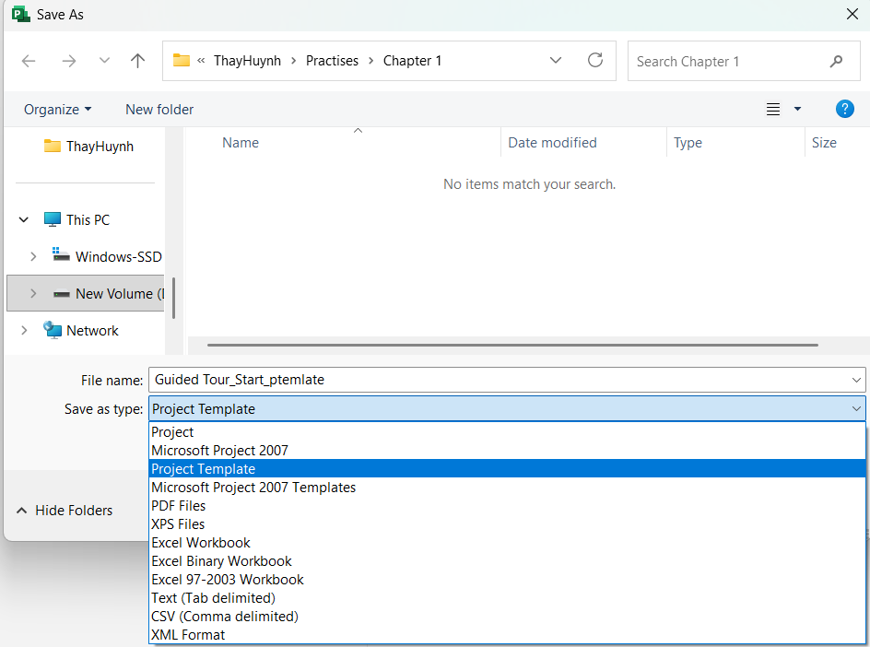

Bước 4: Trong hộp nhập có nhãn File name, nhập tên cho tập tin biểu mẫu mà bạn muốn và sau đó bấm nút Save.

Bước 5: Khi hộp thoại Save As Template xuất hiện, chọn loại thông tin, chẳng hạn như các mức lương của tài nguyên, mà bạn muốn gỡ bỏ nó khỏi biểu mẫu.

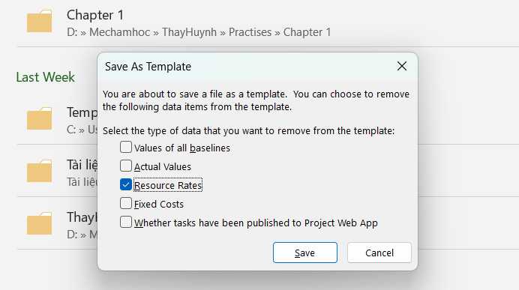

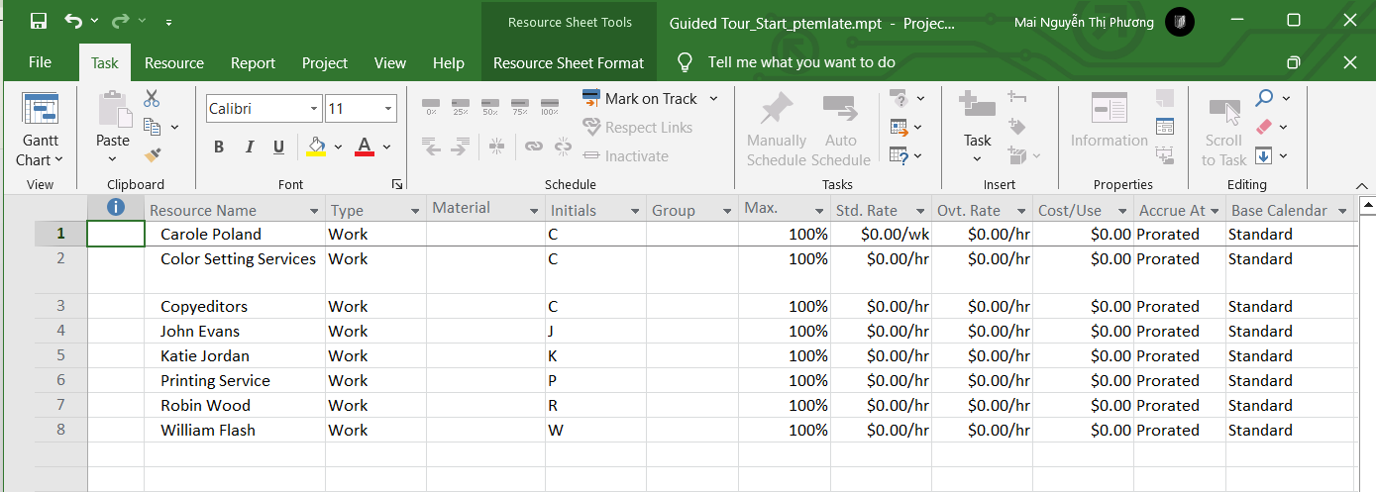

* File .mpp (Guided Tour_Start.mpp):
  + Resource Name: Có danh sách 8 tài nguyên (Carole Poland, John Evans, …).
  + Std. Rate (đơn giá chuẩn): Có giá trị cụ thể, ví dụ: Carole Poland: $2,100.00/wk, John Evans: $62.00/hr, Katie Jordan: $48.00/hr,…

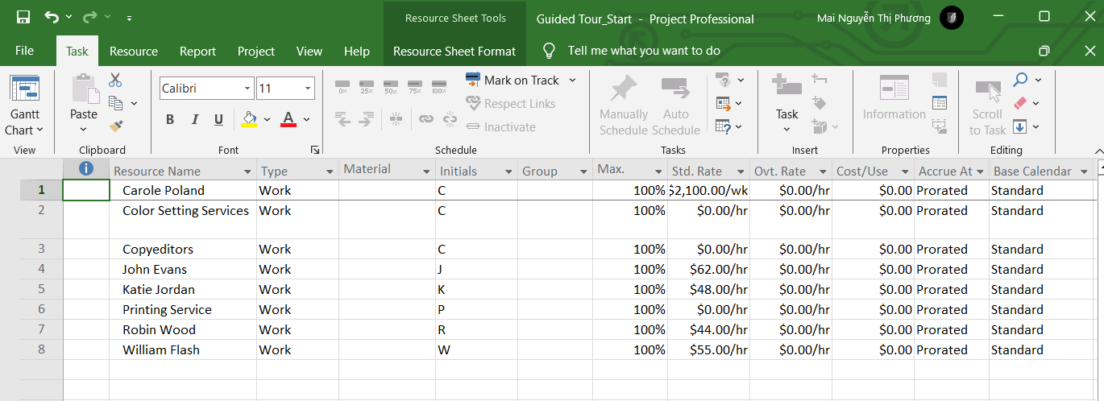

* File .mpt (Guided Tour_Start_ptemplate.mpt)
  + Resource Name: Danh sách tài nguyên vẫn giống hệt (cùng tên, cùng initials).
  + Std. Rate: Toàn bộ bị reset về $0.00 (trống).
  + Các cột khác như Overtime Rate, Cost/Use, Accrue At, Base Calendar cũng không có số liệu chi phí.
* Điều này cho thấy: khi chuyển sang Template và bỏ Resource Rates, giúp bảo mật số liệu nhạy cảm (chi phí, đơn giá) và biến file .mpt thành mẫu chuẩn chỉ chứa khung dự án, có thể dùng lại nhiều lần cho các dự án khác.
  1. **Tab và Ribbon**

Bước 1: Kích vào tab Resource.

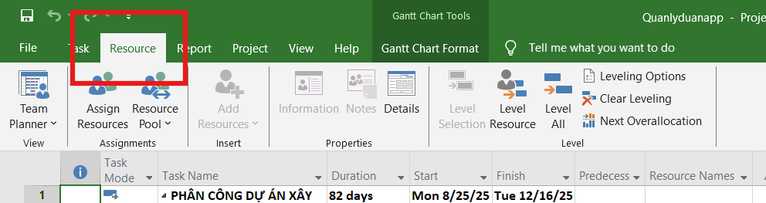

Bước 2: Trong nhóm lệnh Assignments, kích Assign Resources.

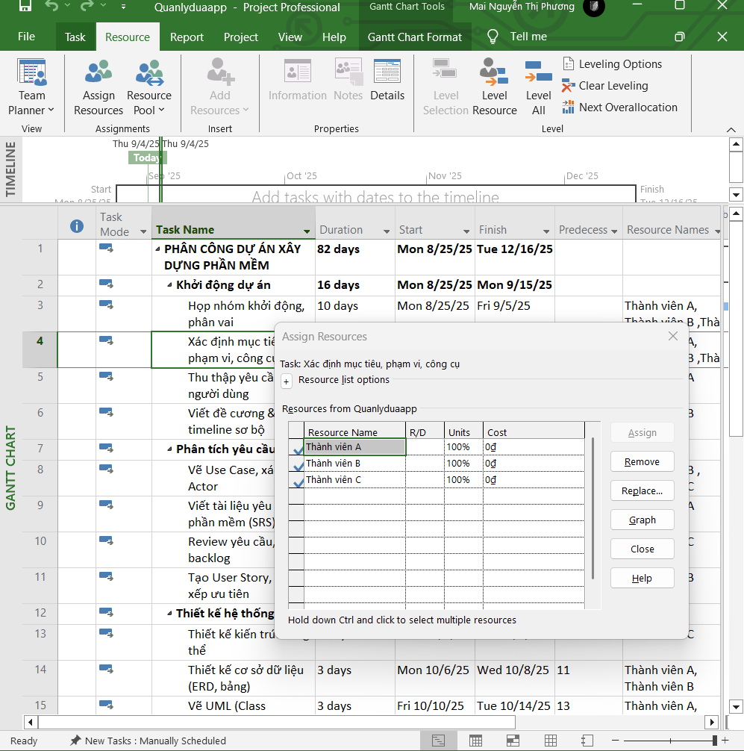

Bước 3: Trong hộp thoại Assign Resources, nhấn nút Close.

Bước 4: Kích vào tab View.

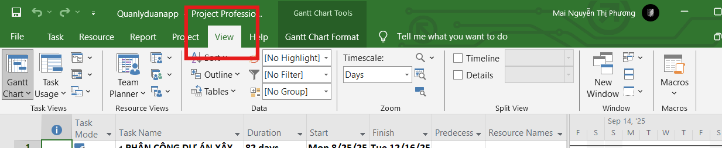

Bước 5: Trên tab View, trong nhóm lệnh Data kích vào lệnh Sot.

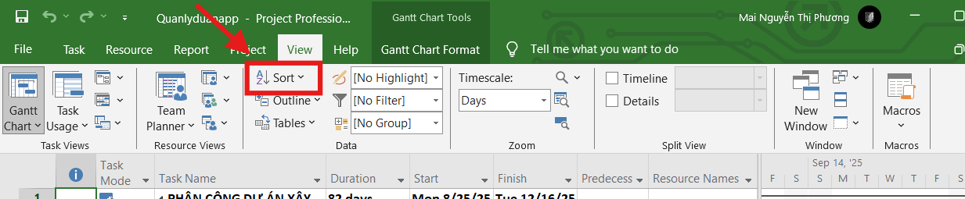

Bước 6: Trên tab Task, trong nhóm lệnh View, kích vào nhãn của lệnh Gantt Chart.

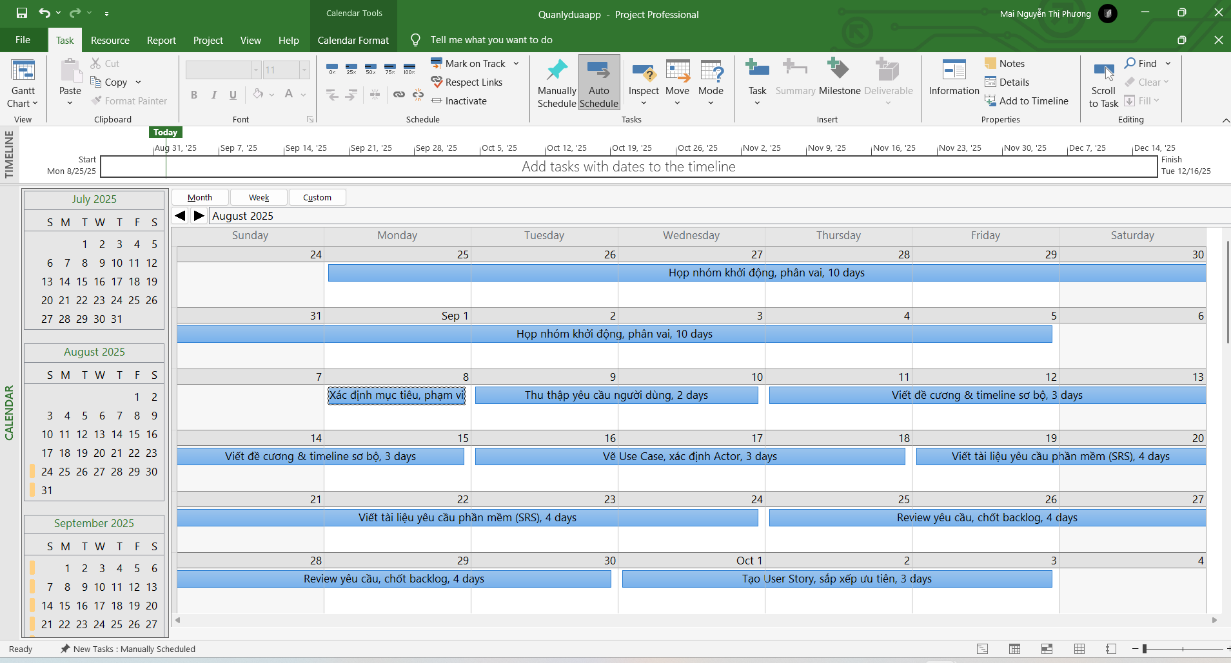

Bước 8: Trên tab Task, trong nhóm lệnh View, kích vào biểu tượng của nút lệnh Gantt

Chart.

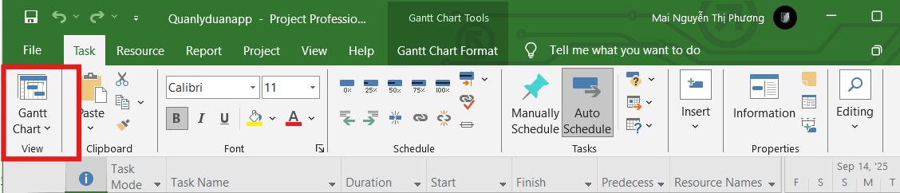

Tiếp theo, chúng sẽ tìm hiểu về các loại nút bấm khác.

Bước 9: Trên tab Format, trong nhóm lệnh Grantt Chart Style, kích vào nút More để hiển

thị thêm nữa các phong cách-style được thiết lập sẵn.

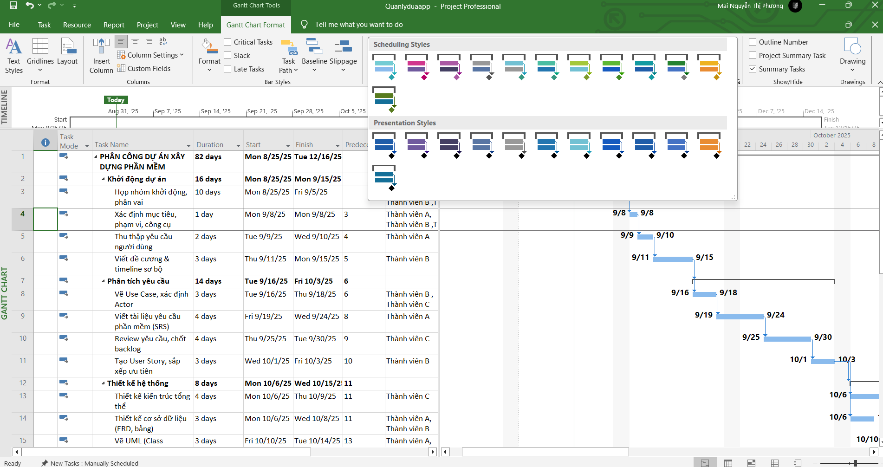

Bước 10: Nhấn phím Esc hoặc kích vào đâu đó trên cửa sổ làm việc Project để đóng bộ

sưu tập này.

Bước 11: Trên tab Format, trong nhóm lệnh Gantt Chart Style, kích vào nút bấm Format

Bar Styles nút ở góc dưới cùng bên phải của nhóm lệnh.

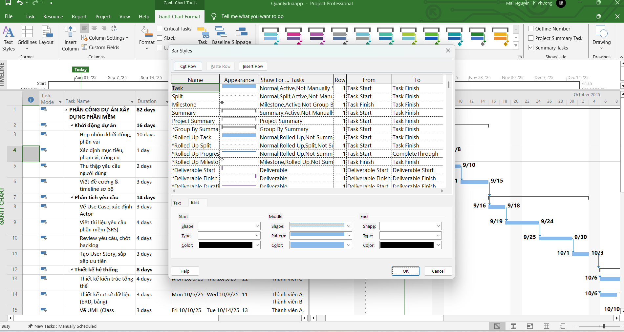

Bước 12: Kích vào nút Cancel để đóng hộp thoại Bar Styles.

**1.4. Khung nhìn**

Bước 1: Trên các tab View, trong nhóm lệnh Zoom, kích vào hình tam giác nhỏ màu đen

của hộp chọn có nhãn Timescale và chọn Days.

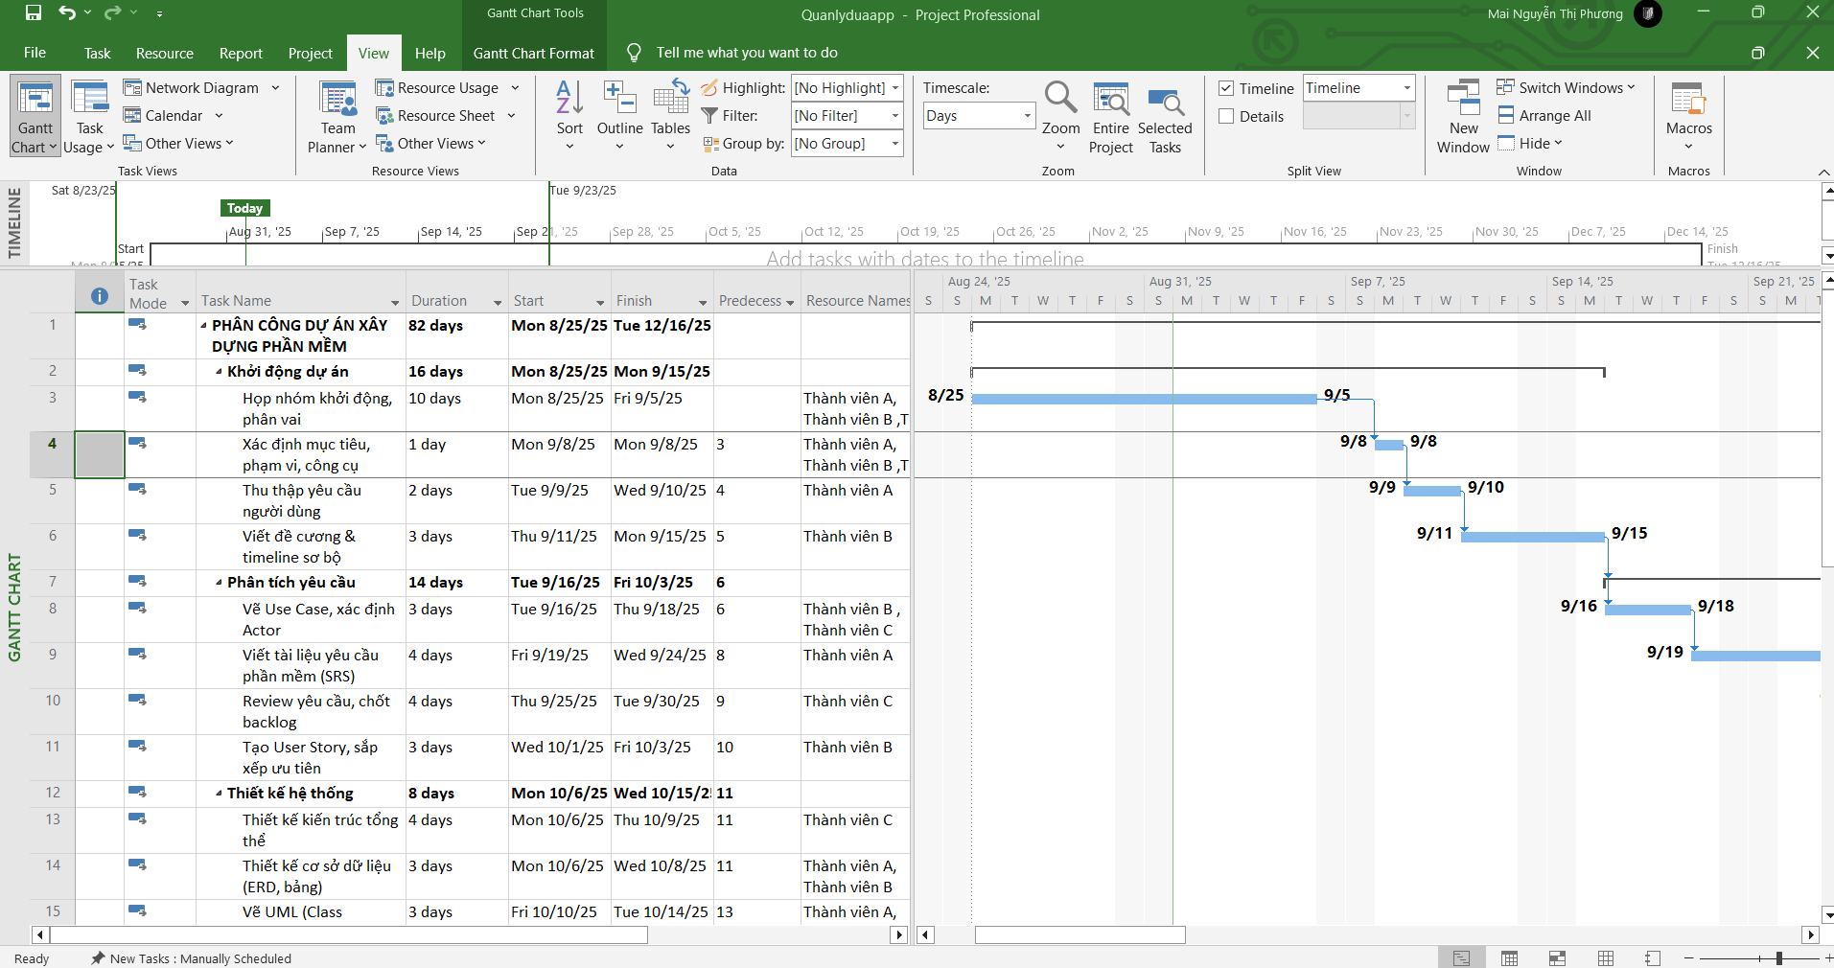

Bước 2: Trên tab View, trong nhóm lệnh Split View, tích chọn vào hộp kiểm Timeline.

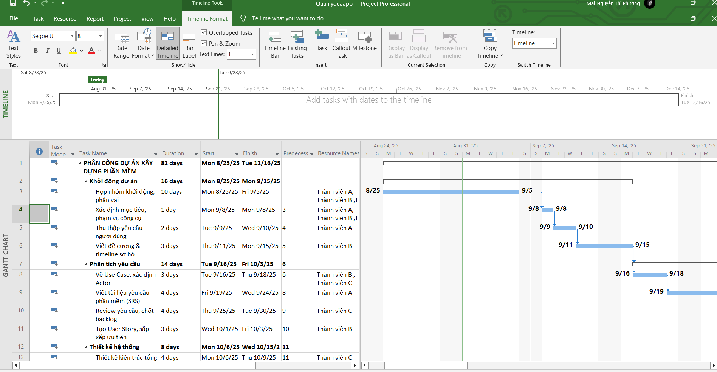

Bước 3: Kích vào bất cứ nơi nào trong khung nhìn Timeline.

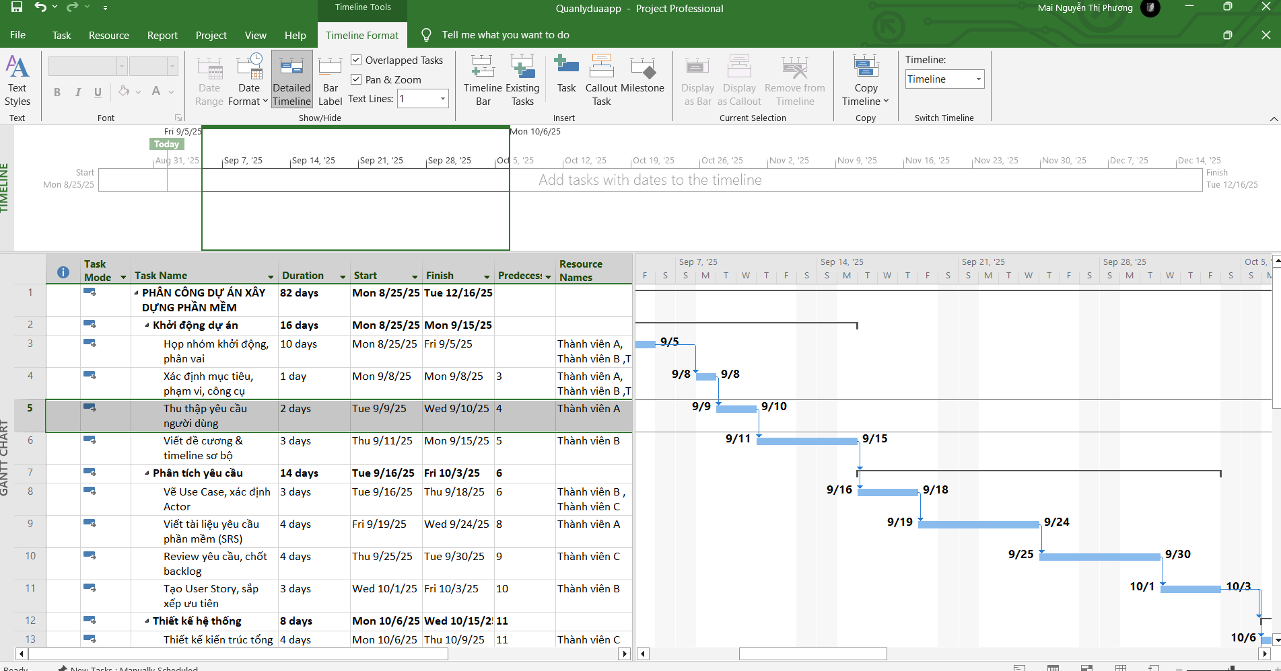

Bước 4: Trên tab View, trong nhóm lệnh Split View, bỏ tích chọn khỏi hộp kểm Timeline.

Bước 5: Trên tab View, trong nhóm lệnh Resource Views, kích Resource Sheet.

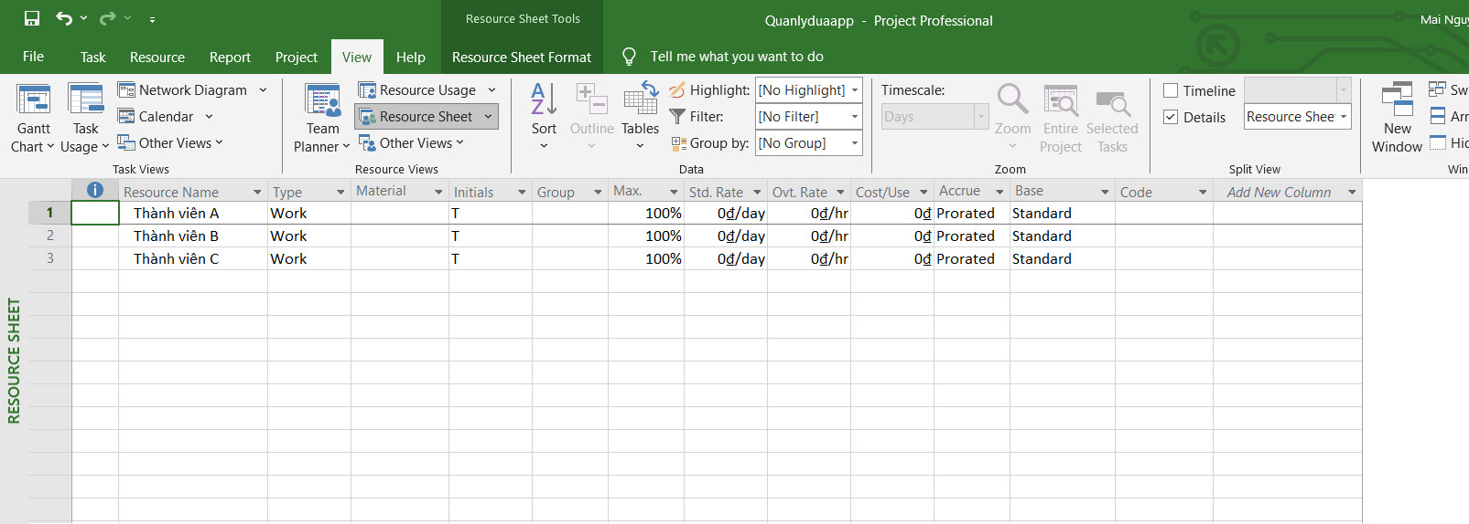

Bước 6: Trên tab View, trong nhóm lệnh Resource Views, kích Resource Usage.

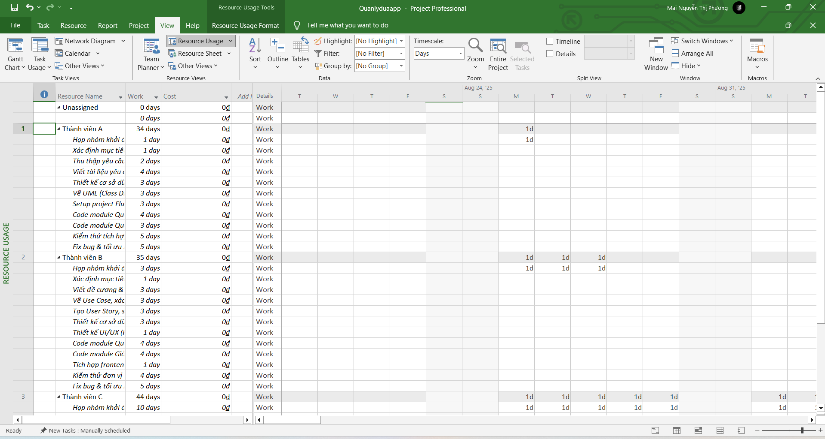

Bước 7: Trên tab View, trong lệnh Task Views, kích Gantt Chart.

Bước 8: Nếu thấy cần thiết thì di chuyển thanh cuộn đứng-Scroll của khung nhìn Gantt

Chart để nhiệm vụ thứ 8- Vẽ Use Case, xác định Actor lên trên cùng giáp với thanh ribbon.

Bước 9: Trong cột có nhãn là Task name kích chuột vào nhiệm vụ thứ thứ 8- Vẽ Use Case, xác định Actor.

Bước 10: Trên tab View, trong nhóm lệnh Split View, kích vào hộp kiểm có nhãn Details.( Project bản 2019 sẽ sử dụng Report , trong nhóm lệnh View Reports chọn Réources -> Resources Overview)

